調查報告【公布版】

案 由：據審計部臺中市審計處查核臺中市政府所屬機關辦理該市體二用地都市更新範圍內土地遭占用處理情形，核有未盡職責及效能過低情事乙案。

調查意見：
據審計部臺中市審計處查核臺中市政府所屬機關辦理臺中市體二用地(下稱體二用地)都市更新範圍內土地遭占用處理情形，核有未盡職責及效能過低情事。案經本院調閱相關卷證資料，嗣於民國(下同)115年3月13日約請審計部臺中市審計處相關人員到院簡報，並於115年3月27日赴實地履勘，再於115年6月15日詢問臺中市政府、國防部相關主管人員，全案已調查完畢，列述調查意見如下：

臺中市政府對於體二用地都市更新地區單元內之市有土地，負有維護公產完整、有效利用及收益之法定義務，卻未善盡注意管理職責，放任相關市有土地自45年2月即被無權占用迄今，且未依法計收使用補償金，肇致該府權益遭受重大損失，核有怠失。

按「管理機關對於管理之財產除依法令報廢外，應注意管理及有效利用，不得毀損、棄置。其遭受不法侵害或涉及權利糾紛時，應依法排除侵害或解決糾紛，必要時應即循司法程序處理」，臺中市市有財產管理自治條例第17條規定甚明。

體二用地位於臺中市東區、北區之交界，包含現有國立臺灣體育運動大學、臺中市自來水廠等區域，原為臺中市最繁華區域之一，嗣因都市發展重心變遷逐漸沒落，加上區內建築窳陋、衰頹、防災系統不足，私有土地與建物使用、借用、占用權利錯綜複雜，土地低度利用，建物長期無法改建，影響整體區域發展。為使體二用地有再次發展及重生機會，臺中市政府於95年5月8日將位於進德北路以西、雙十路以東、力行路以南、精武路以北街廓範圍內之部分體育場用地(如圖11)公告劃定為都市更新地區，然因單元內公有地違建占用問題嚴重且未能即時排除，以致都市更新作業難以推動。

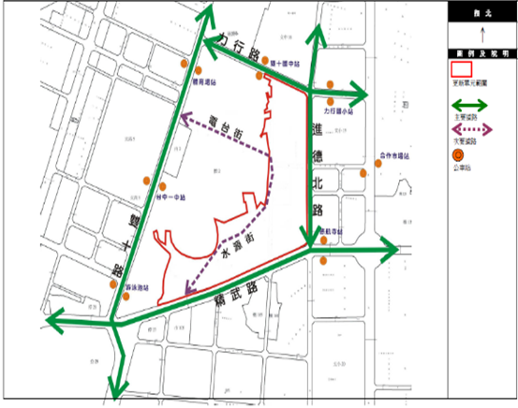
圖11、體二用地都市更新範圍

資料來源：朱國華建築師事務所102年9月擬定之臺中市體二用地都市更新事業計畫。

經查，體二用地都市更新範圍內臺中市市有地之管理機關於臺中縣市合併前為臺中市政府，合併後分屬臺中市政府建設局(下稱建設局)、臺中市政府社會局(下稱社會局)及原臺中市政府體育處(106年4月10日改制為臺中市政府運動局，下依行為時點稱原體育處或運動局)。目前更新範圍內遭占用部分主要為臺中市北區水源段167-1、183-1、186-9地號等3筆土地(下稱系爭土地)，情形如下：

根據臺中市政府113年被占用市有地統計資料，系爭土地登記面積合計38,973平方公尺，被占用面積約計27,747.2平方公尺(約71.2％)，目前管理機關均為運動局(106年接管)，詳細情形參照圖12、表2。

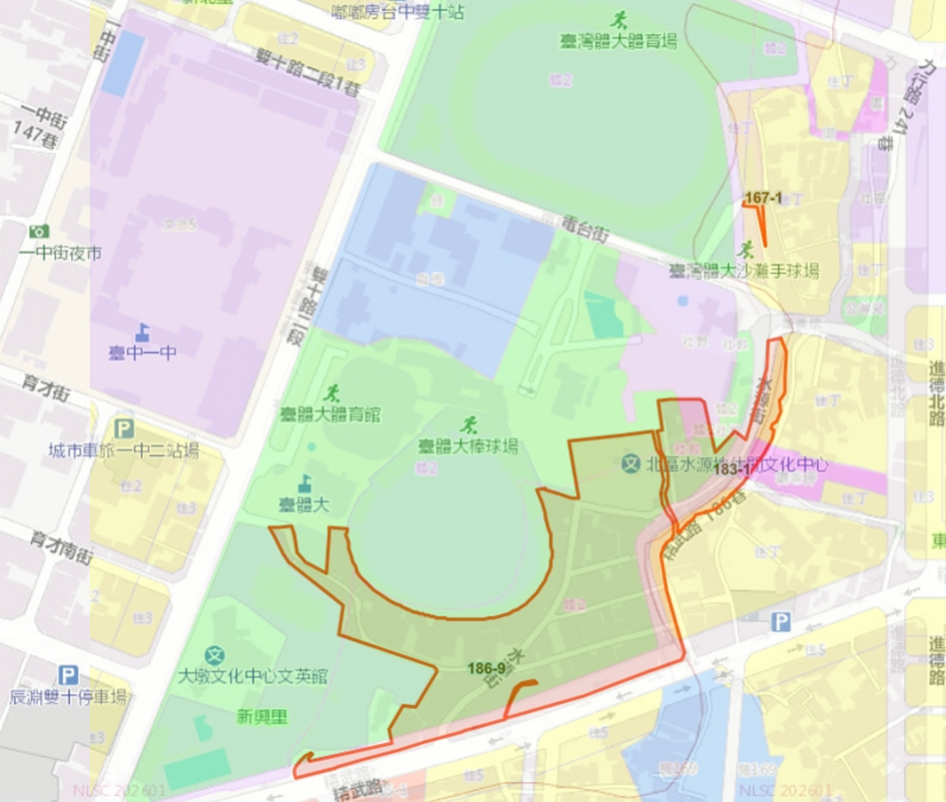
圖12、系爭土地位置圖

資料來源：臺中市政府。
表2、系爭土地基本資料與被占用情形
占用地號 | 登記面積(平方公尺) | 被占用面積(平方公尺) | 土地權屬 | 管理機關(平方公尺)
臺中市北區水源段167-1 | 823 | 609.21 | 臺中市有 | 運動局
臺中市北區水源段183-1 | 6,726 | 4,972.86 | 臺中市有 | 運動局
臺中市北區水源段186-9 | 31,424 | 22,165.13 | 臺中市有 | 運動局
合計 | 38,973 | 27,747.2 | - | -

資料來源：臺中市政府。

據審計部臺中市審計處自106年度起查核追蹤發現：

原體育處及建設局、社會局未於本市有地管理機關立場，積極清查並列管都市更新單元內土地遭占用情形，妥適採取民事訟訴程序並計收使用補償金，暨臺中市政府財政局(下稱財政局)未督促土地管理機關計收使用補償金，肇致政府權益遭受損失，減損政府鉅額收入。以臺中市政府委託逢甲大學辦理「體二用地整體更新規劃開發委託研究案」成果報告書內會議紀錄載明：「本案已於93年12月31日拜會臺中市政府財政局公有財產課，指出本案公有地上的建物屬於無權占用的情況，同時與該府並無租賃的關係」，顯示財政局於93年間即知市有地遭人占用情形，惟均未向占用人收取使用補償金，依行為時規定之租金率計收基準，以年息5％設算，94年度起迄103年度止，計10年，合計減損政府土地使用補償金收入新臺幣(下同)1億948萬餘元，其中94年至98年已逾占用期間5年，合計5,260萬餘元不列計追收使用補償金。

財政局未本於市有土地主管機關立場督導土地管理機關訂定清查計畫，並督促處理體二用地遭私人占用事宜，維護市有財產權益，致市有土地長年遭占用。

臺中市政府未本於行政一體原則，積極協調市有地主管機關財政局及都市更新主管機關臺中市政府都市發展局(下稱都發局)，適時督導市有土地管理機關妥適解決土地占用問題，肇致體二用地都市更新地區無法以權利變換方式完成都市更新，徒增經費支出，未達公共設施開發之預期目標及改善該區建築窳陋、防災系統不足情形。

詢據臺中市政府雖稱：「系爭土地係前臺灣中部防守區司令部向本府借用，在借用之範圍內建造營房舍使用，借用期間自43年1月1日至45年2月底止，期滿後應即將土地歸還，不得轉讓他人。本府運動局自106年成立始接管系爭土地，查本局現有檔案及卷證，國防部於借用期滿並未騰空交還借用土地，亦無土地點交返還之公文及紀錄，本案遭占用土地仍處於國防部借用未歸還之狀態，有關未盡善良管理人之注意義務，所衍生第三人占用問題、使用補償金、歷年維護管理等損害賠償費用，本應由國防部負起善良管理人之責任。」然查，系爭借用關係於45年2月底屆期後，倘有臺中市政府如上所陳國防部有借用未歸還之狀態，該府既為系爭土地之貸與人，本應依民法第470條第1項規定向借用人請求返還借用物，並就借用期滿後持續存在之第三人占用事實，依民法第767條第1項、第179條及行為時臺中市市有非公用不動產被占用處理要點(106年4月26日停止適用)、臺中市市有不動產被占用處理原則、臺中市市有土地清查及清理作業要點等規定，予以清查、排除並計收使用補償金。

惟經查歷年臺中市政府卷證，自45年2月底借用期限屆滿後，迄卷證所顯示最早可得確認之知悉時點(即該府委託逢甲大學辦理「體二用地整體更新規劃開發委託研究案」，研究團隊於93年12月31日訪晤財政局公有財產課，指明系爭土地上建物屬無權占用、與該府並無租賃關係)止，其間歷時將近半世紀(計48年又10個月)，該府處理情形闕如，說明如下：

卷內並無足資證明該府曾就借用期滿返還土地乙事，向國防部(含改編、整併後之機關)為催告、協商或其他形式之請求之相關資料，顯示貸與人(該府)長期未行使返還請求權。

系爭土地於借用期滿前即已布滿建築物，占用情形延續迄今，然目前均查無臺中市政府於上開48年又10個月期間曾依法辦理占用戶清查、騰空通知、提起返還土地訴訟之相關紀錄。之後雖有向占用人追收使用補償金，然以101至105年度應收使用補償金50,278,513元為例，該府雖於106年5月31日函請占用戶繳交使用補償金，然截至106年6月22日止，僅有5戶繳交使用補償金484,253元，未繳交金額高達49,794,260元，追收作業徒具形式，顯未善盡管理機關之責。

依臺中市政府組織分工，財政局為市有土地之主管機關，本應定期或不定期檢核各土地管理機關之管理情形，歷任土地管理機關(含改制前後之體育處、建設局、社會局、運動局等)亦應本於職權列管。然上開期間內，無論主管機關或管理機關，就系爭土地均乏定期清查、檢核或列管之紀錄。運動局即表明：「自本局106年起成立始接管體二用地，為釐清系爭土地自43年至105年之間占用始末以及管理情形，於114年9月25日函請都發局、財政局、教育局等提供土地歷年維護管理資料，惟三局皆表示無維護管理資料。」

臺中市政府雖稱，上開期間歷經省轄市時期、88年精省、99年縣市合併升格直轄市等多次行政體制變革，致資料散失、職權移轉未明，難以追究等語。惟查，行政組織之變革，僅生權責機關繼受之法律效果，並不因此免除後繼機關就前手機關未處理事項之續辦義務。況系爭土地縱經歷次組織變革，仍循內部行政協調完成權責之交接與整合，管理權責未因組織調整而中斷。然臺中市政府卻未本於行政一體原則，溝通統整財政局、都發局及土地管理機關之權責，任令系爭土地占用情形持續，排占作業形同空轉，不僅導致難以採都市更新條例之權利變換方式辦理，更被迫與都市更新委外廠商終止契約，徒增2,861萬餘元無謂的規劃經費支出。

綜上，臺中市政府為系爭土地之所有權人，對自有土地之使用現況本負查核管理義務。然該府與軍方借用契約於45年2月底終止後，對於借用人未返還借用物、占用人無權占用市有地之事實，於長達48餘年(若依運動局主張則為51餘年)之期間內，既未依民法第470條第1項本文行使返還請求權，未依同法第767條第1項行使物上請求權，未積極依同法第179條追收不當得利，亦未依臺中市市有非公用不動產被占用處理要點排除占用，更未依臺中市市有財產管理自治條例課以借用人損害賠償責任，無論對借用人之催告、對占用人之排除，抑或主管機關之督導檢核，均付之闕如。縱令退步以卷證所明確揭示之最早知悉時點(93年12月31日)為準，在此之前該府所屬主管機關及歷任管理機關，就系爭土地遭長期占用之事實之「不知」，顯有應知而未知之疏失。復若依運動局所稱其106年4月成立始接管體二用地之時點，則其間長達51年有餘之管理闕如，尤足凸顯該府就系爭土地管理之怠忽。再依審計部臺中市審計處設算，僅就94年度起迄103年度止之10年間，即減損政府土地使用補償金收入逾1億948萬餘元，其中94年至98年共5年計5,260萬餘元因逾5年消滅時效而無從追收。若上溯至45年至93年間近半世紀之占用期間，所減損之政府使用補償金收入自更屬可觀，而因消滅時效之逐年完成，該府對上開權益之追索已無從回復。此外，占用事實因久未處理，建物老舊、居住關係複雜化、占用戶代際間承繼等情狀經年積累，輾轉沿襲，不僅造成後續排除占用、計收補償金之難度隨之升高，更導致本案都市更新計畫未竟其功，無法達成改善該區建築窳陋、防災系統不足之預期目標。臺中市政府於此期間之消極不作為，肇致市有財產權益重大減損、公共利益長期無法落實，核有怠失。

臺中市政府為系爭土地所有權人暨管理機關，卻怠於行使職責，放任系爭土地遭占用逾70年，借用機關國防部亦對返還問題消極以對，復以雙方均以「檔案不全、事實不明」為由各自解讀，多次函文往返不啻推諉塞責，長期陷入行政僵局，致使排除占用及追收使用補償金作業全面停滯，此種本位主義之行政怠慢，已嚴重減損公產權益。臺中市政府與國防部允應共同釐清關鍵爭議，儘速循適法途徑解決，以定分止爭，俾維護政府財政健全與社會公平正義。

本案臺中市政府與國防部對於早年系爭土地借用關係所衍生之爭執主要有三：首先為45年2月底借用期限屆滿後軍方有無歸還系爭土地；再為45年2月底後系爭土地之管理責任歸屬；最後為目前系爭土地占用人、占用建物與軍方之關聯性。

根據臺中市政府與國防部所提相關卷證資料可知：

43年1月30日，前臺灣中部防守區司令部以防區急造營房基地為由，向臺中市政府續借該市北區新高町186、187兩地號土地(如圖13及圖14)，並於43年2月19日去函臺中市政府檢送土地借用契約書(如圖15)，借用期間自43年1月1日至45年2月底止。43年3月12日，臺中市政府同意照該司令部所附契約書辦理，惟該地仍請以原建8幢營房為限，勿再行增建。

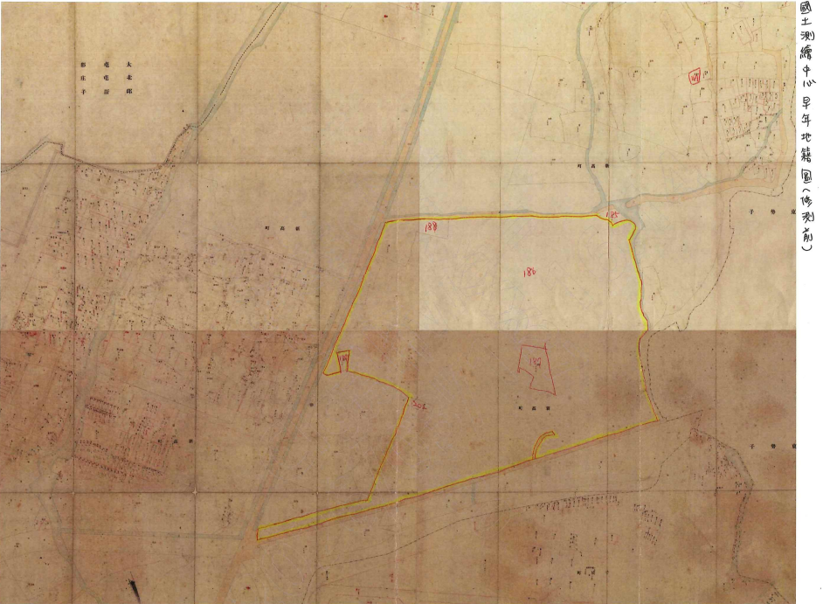
圖13、臺中市北區新高町186、187地號土地修測前地籍圖

資料來源：內政部國土測繪中心。

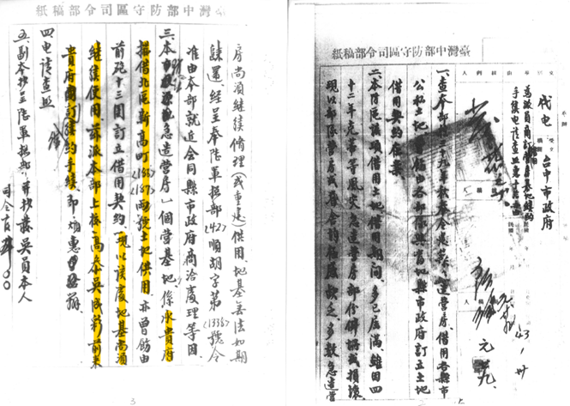
圖14、前臺灣中部防守區司令部行文臺中市政府續借新高町186、187地號土地

資料來源：國防部。

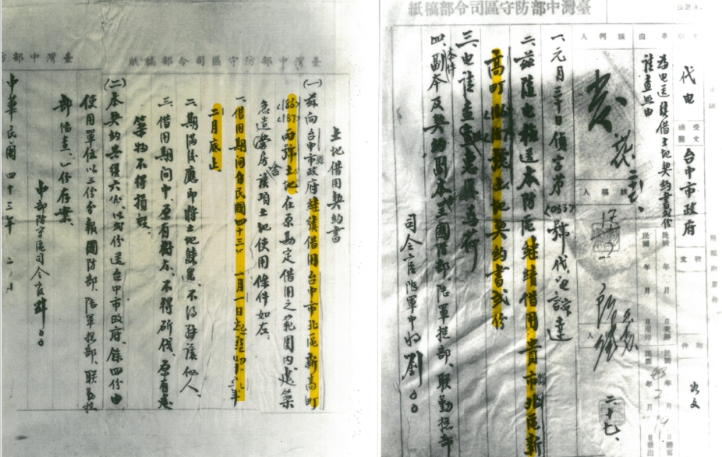
圖15、前臺灣中部防守區司令部借用新高町186、187地號土地契約書

資料來源：國防部。

於此同時，前臺灣中部防守區司令部於42年12月17日簽准成立「臺灣中部防守區司令部第二期自費建築眷舍委員會」(下稱眷建會)。43年3月22日，眷建會第3次會議決議，新高町土地作該司令部自費建築眷舍基地之用。43年3月28日，該司令部簽呈核定改為自費建築眷舍基地。43年5月8日，該司令部令頒臺灣中部防守區司令部第二期自費建築眷舍基地分配使用辦法，與本案相關之重點條文如下：

第1條規定：「本部官佐願自費建築眷舍經於43年3月25日前申請並經核准登記有案者，均得享受分配眷舍建築基地之權益。」

第5條第1款規定：「本期眷舍建築基地計有干城町及水源地兩地區。」

第7條規定：「分配各眷戶之基地以自眷自建自住為原則，不得以任何方式將基地轉讓部外人員或變更建築物之產權。」

第8條規定：「各眷戶自建之眷舍如因故必須轉讓他人時，其轉讓對象以本部人員為限。」

臺中市政府認為：

本案遭占用土地仍處於國防部借用未歸還之狀態：臺中市政府與國防部間屬使用借貸關係，依民法第464條規定：「稱使用借貸者，謂當事人一方以物交付他方，而約定他方於無償使用後返還其物之契約。」同法第468條規定：「借用人應以善良管理人之注意，保管借用物。」運動局自106年成立始接管系爭土地，查該局現有檔案及卷證，國防部於借用期滿並未騰空交還借用土地，亦無土地點交返還之公文及紀錄，有關未盡善良管理人之注意義務，所衍生第三人占用問題、使用補償金、歷年維護管理等損害賠償費用，本應由國防部負起善良管理人之責任，爰該府已分別於106年9月18日、108年5月27日、109年7月21日、109年9月23日、110年12月23日、111年5月17日、112年4月17日、113年4月2日以及114年9月16日檢附相關佐證資料，函請國防部就借用土地儘速辦理清查、提供土地點交返還之公文及紀錄，負起騰空交還土地之義務。

再依前臺灣中部防守區司令部43年3月28日簽呈，該司令部於42年12月17日即已奉准成立眷建會擬交涉新高町土地作為興建眷舍之用，另依該司令部43年1月30日借用函所敍略以：「本防區該項借用土地借用期間多已屆滿……，現以部隊營房或眷舍均極感缺乏……，係承貴府撥借北區新高町(186)(187)兩號土地供用，亦曾飭由前砲十三團訂立借用契約，現以該處基地尚須繼續使用，茲派本部上校、高恭吳成彩前來貴府續訂借約手續」。該眷建會於43年3月22日第3次會議決議將新高町186、187地號土地作為自費建築眷舍基地之用，並於43年3月28日簽呈內核准。另該司令部於43年5月8日令頒臺灣中部防守區司令部第二期自費建築眷舍委員會組織細則及基地分配使用辦法，要求受分配土地眷戶必須於半年內開始建築使用。承上，旨揭土地眷舍經查證確為國防部及前臺灣中部防守區司令部授意下於43年間興建並持續居住至今，國防部應善盡使用人管理義務，負返還及排除占用之責任。

國防部則主張：

本案原借用契約期限於45年2月底屆滿，經臺中市政府與國防部查察均無相關續約或點交返還資料，惟基地現況大部分土地均已由臺中市政府開闢設置公共設施(臺中體育場、臺中放送局等)，部分土地亦提供國立臺灣體育運動大學(含臺中文英館、游泳池、棒球場等)及台灣自來水股份有限公司管理使用。依客觀條件判斷，整體土地現況有相關機關合法使用情形，應可認定軍方於45年2月底借用期滿後，已依契約第2條「期滿後應將土地歸還，不可轉讓他人」規定終止借約，與臺中市政府完成土地點交返還作業，並由臺中市政府等單位接管後，依權責開闢相關公共設施使用。

106年9月11日，依運動局提供占用名冊所列姓名及門牌號碼，查閱國防部眷籍資訊系統，均無核配臺中市眷村之眷舍。106年10月30日及111年1月13日，實施現勘發現占用戶所居房舍非國軍老舊眷舍，且未領有主管機關或其所屬權責機關核發之國軍眷舍居住憑證或公文書，不符國軍老舊眷村改建條例第3條規定所稱之「原眷戶」規定，為無權占用，應由土地管理機關逕依權責認定處置。

有關臺中市政府僅憑45年7月5日與48年間航照圖影像，及占用戶口述係軍方同意渠等自費興建地上物並居住於「精武新村」等情，推論地上建物是在軍方借用期間興建，要求國防部儘速辦理土地排除占用、騰空返還乙節：

經查臺中市政府尚缺乏借用期間43年1月1日至45年2月之航照圖資，及相關眷戶核准興建文令提供比對，實際地上物興建情況尚未臻明確，借用時之土地原狀亦無法確認，該府以查無土地點交紀錄及45年7月、48年航照圖影像、居民自我解釋占用緣由等資料為依據，請該部負排除占用及回復土地原狀之義務，佐證理由顯有不足。

另本案原借用基地範圍，現況已提供國立臺灣體育運動大學、台灣自來水股份有限公司管理使用，臺中市政府亦已設置公共設施提供市民使用迄今，相關建物均非軍方所興建，顯見軍方與臺中市政府應已終止借約，而由該府接管基地及開發利用等情。

本案應由臺中市政府調閱軍方借用前及借用期間之航照圖影像，比對現場地貌之變動情形，秉都市規劃管理職權，依法調取占用戶水電申請、房屋稅籍登載、戶籍遷入之時間，釐清地上物興建期間，再行確認處理權責。

又本院於115年6月15日詢問相關機關主管人員時，國防部與臺中市政府仍各執一詞：

國防部提出證據表示，臺中市政府主張系爭土地占用人及占用建物為軍方授意下於43年間興建並持續居住至今乙節純屬張冠李戴，理由如下：

系爭土地中之水源段167-1及183-1地號土地非軍方早期借用之範圍(如圖16)。

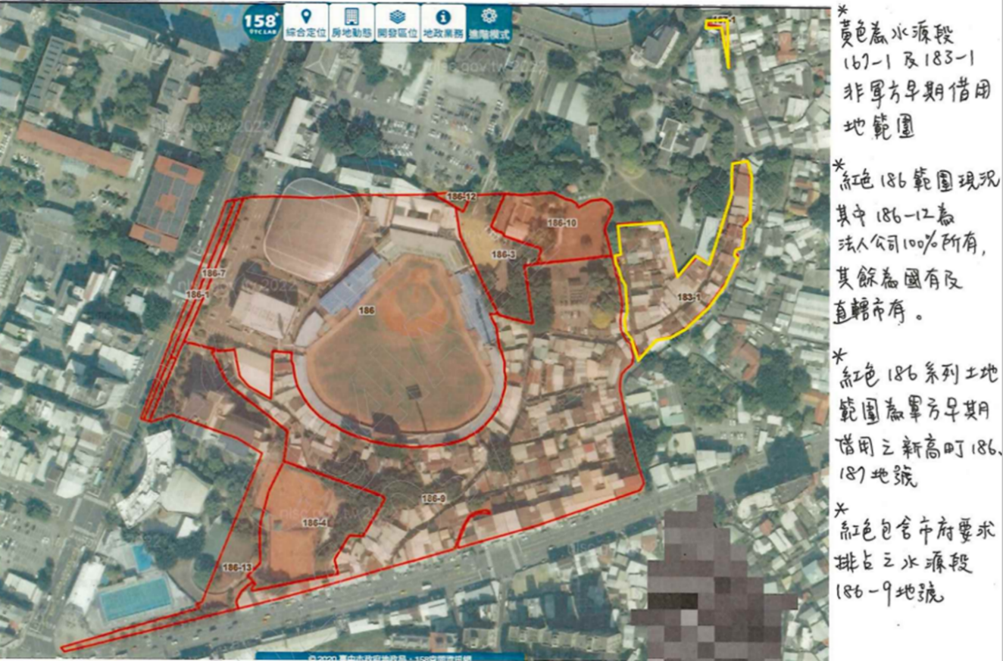
圖16、本案軍方借用土地範圍示意圖

資料來源：國防部。

按臺灣中部防守區司令部自費建築眷舍地分配使用辦法之第5條第1款條文所律定自費興建用地係位於「干城町」與「水源地」等2區域，非向臺中市政府借用之「新高町」範圍(如圖17)。上揭所稱「水源地」所興建之眷村，為前聯合勤務總司令部所管「精武新村」，該村業於79年間配合該府闢建中山公園，於同年7月4日完成地上物拆除，該村坐落「水源段43、43-3及69-1地號」等3筆土地，已於80年間歸還該府及前臺灣省政府財政廳；位於「干城町」之眷舍，為國防部陸軍司令部所管「南京新村」現址，業於101年間遷建，地上物完成拆除。

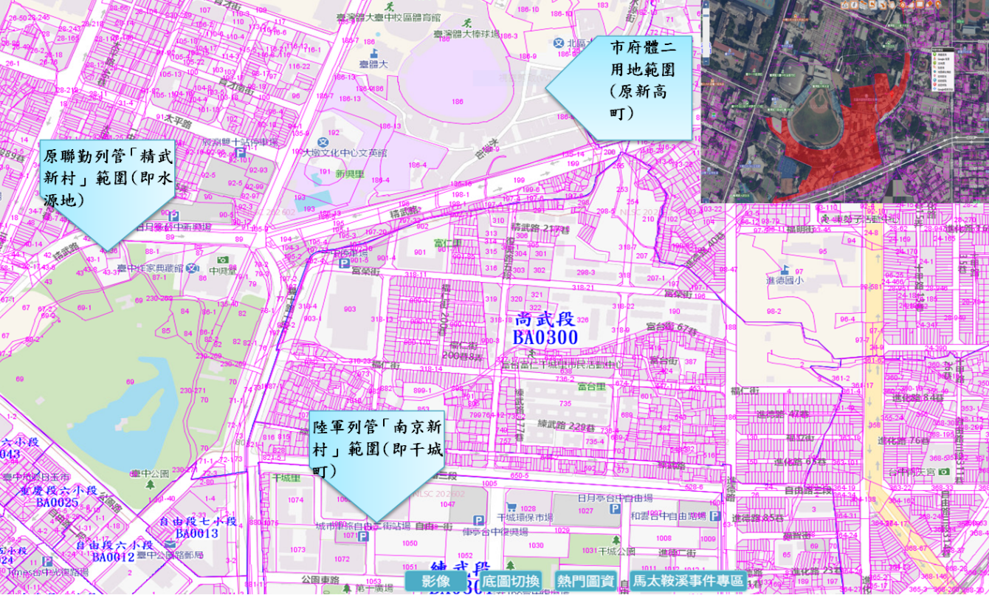
圖17、國防部借用土地「新高町」位置與自費興建用地「干城町」、「水源地」位置示意圖

資料來源：國防部。

臺中市政府則稱：

依照地方流傳之民間認知，「新高町」包含「干城町與水源地」2區域。且該府係以地籍圖資比較查詢系爭土地相關爭議並回復資料，而非僅以地名為查證。

再查部分占用戶地址整編前係為「精武新村」，且許多占用戶有軍職背景。

綜上，系爭土地自43年1月經前臺灣中部防守區司令部向臺中市政府借用，至45年2月底借用期間屆滿後，逾70年迄未返還，臺中市政府就借用關係之終止與借用物之返還，未行使返還請求權，亦未清查管理，致系爭土地長期供私人占用之事實延續滋長。按臺中市市有財產管理自治條例相關規定，臺中市政府身為土地管理機關、國防部身為借用機關，就排除占用及追收使用補償金等事項，依法各負作為義務。惟兩造見解歧異歷經多年仍無共識，亦未積極循適法途徑解決，僅以函文往復方式應對，致系爭土地之占用狀態無從處置。臺中市政府迨至106年始函文處理，自借用期滿起徒留數十載管理闕如，核屬應作為而不作為，怠忽職務，致公有財產權益長期受損，顯未恪盡公務機關依法行政之職責。為終結上開僵局，臺中市政府與國防部應本諸誠信原則及機關間相互協力之義務，以澈底釐清權責、定分止爭，俾維護政府財政健全及社會公平正義。

調查委員：張菊芳

施錦芳

96年分割自臺中市北區水源段186地號土地。
據臺中市政府查復，臺中市北區新高町186、187地號土地早於日治時期昭和14年(民國28年)合併為新高町186地號土地，臺灣光復後於50年9月27日改測合併為臺中市北區水源段186地號土地(與水源段189地號合併)，96年4月26日再分割出水源段186-9地號土地，分割原因為該市議會通過「以地易地」方式，將國立臺灣體育學院(今國立臺灣體育運動大學)體二用地市有地，交換教育部體四用地，並由該府編預算支付12億土地差價予教育部學產基金。
國軍老舊眷村改建條例第3條規定：「(第1項)本條例所稱國軍老舊眷村，係指於中華民國69年12月31日以前興建完成之軍眷住宅，具有下列各款情形之一者：一、政府興建分配者。二、中華婦女反共聯合會捐款興建者。三、政府提供土地由眷戶自費興建者。四、其他經主管機關認定者。(第2項)本條例所稱原眷戶，係指領有主管機關或其所屬權責機關核發之國軍眷舍居住憑證或公文書之國軍老舊眷村住戶。」
行政程序法第 8 條規定：「行政行為，應以誠實信用之方法為之，並應保護人民正當合理之信賴。」同法第 19 條第 1 項規定：「行政機關為發揮共同一體之行政機能，應於其權限範圍內互相協助。」

